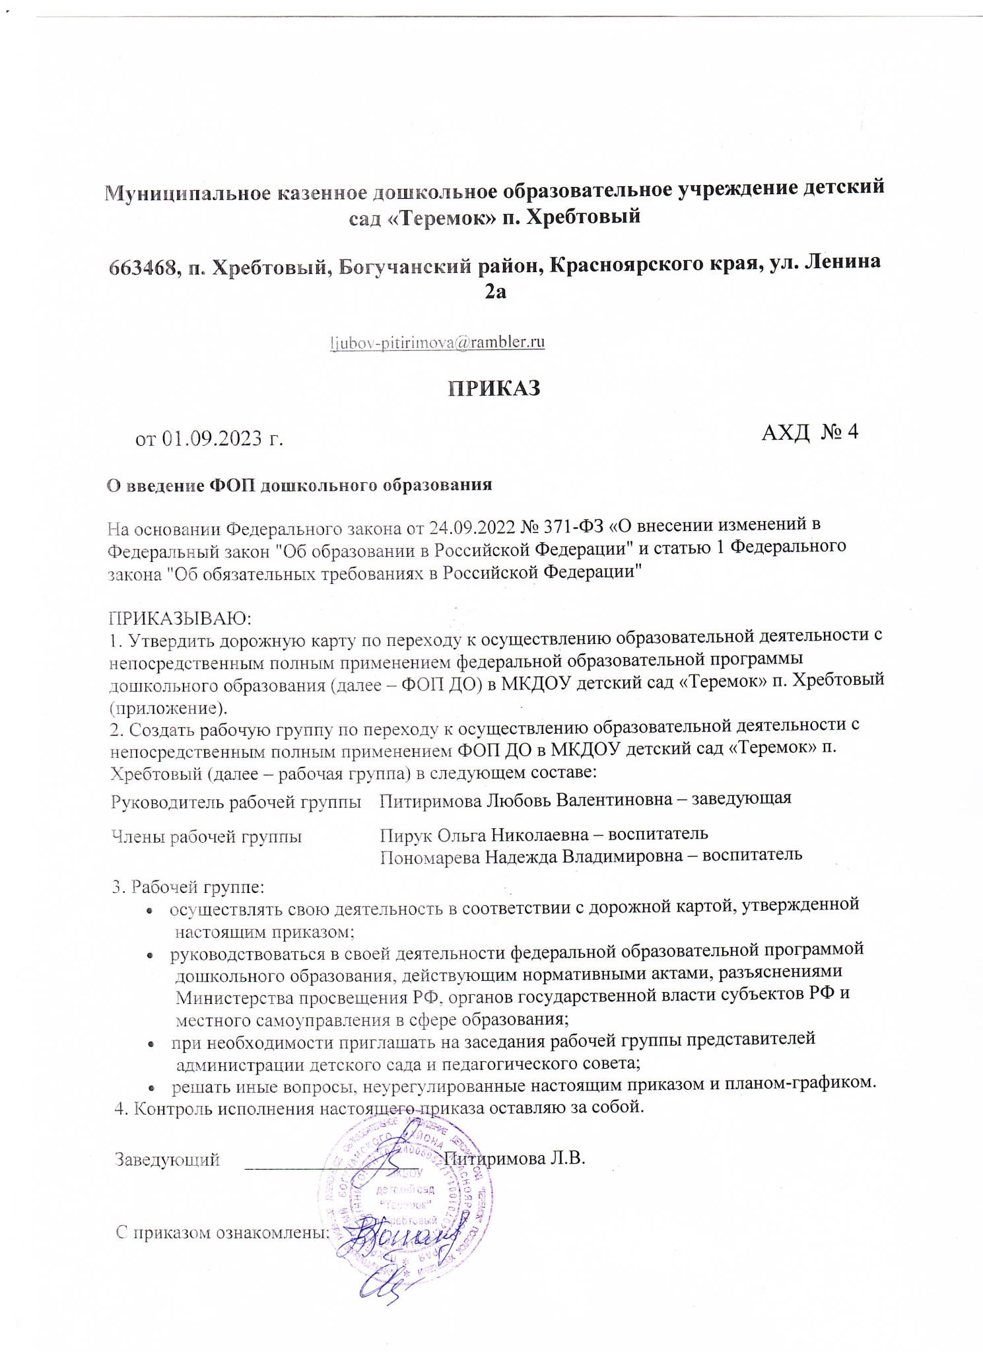

|  |  |
| --- | --- |
|  | Приложение к приказу О переходе на непосредственное полное применение федеральной образовательной программы дошкольного образования в МКДОУ детский сад «Теремок» п. Хребтовый  от 15.01.2023 № 1 |

**ДОРОЖНАЯ КАРТА**

**по переходу с 1 сентября 2023 года к осуществлению образовательной деятельности** **с непосредственным полным применением ФОП** **в МКДОУ детский сад «Теремок» п. Хребтовый**

|  |  |  |  |
| --- | --- | --- | --- |
| №  п/п | Мероприятие | Срок | Исполнитель |
| 1. Организационно–управленческое обеспечение | | | |
| 1 | Изучение нормативно-правовых документов, регламентирующих введение и реализацию ФОП | Январь-август 2023 | Заведующая Питиримова Л.В.  Воспитатели |
| 2 | Формирование банка данных нормативно-правовых документов, регламентирующих введение и реализацию ФОП | Январь-август 2023 | Заведующая Питиримова Л.В.  Воспитатели |
| 3 | Издание приказа «О переходе на непосредственное полное применение Федеральной образовательной программы дошкольного образования» | Январь 2023 | Заведующая Питиримова Л.В.  Воспитатели |
| 4 | Разработка и утверждение дорожной карты по переходу к осуществлению образовательной деятельности с непосредственным полным применением ФОП | Январь 2023 | Заведующая Питиримова Л.В.  Воспитатели |
| 5 | Проведение совещания с педагогами по теме: «О мерах по переходу на полное применение ФОП» | Февраль 2023 | Заведующая Питиримова Л.В.  Воспитатели |
| 7 | Организация деятельности рабочей группы по разработке основной образовательной программы в соответствие с ФОП | Февраль – август  2023 | Заведующая Питиримова Л.В.  Воспитатели |
| 8 | Организация и проведение педагогических советов с рассмотрением вопросов подготовки к непосредственному применению ФОП | Февраль, май, август  2023 | Заведующая Питиримова Л.В.  Воспитатели |
| 9 | Проведение экспертизы локальных актов в сфере дошкольного образования (на соответствие требованиям ФОП) | Февраль 2023 | Заведующая Питиримова Л.В.  Воспитатели |
| 10 | Издание приказа об отмене реализации основной образовательной программы и непосредственном полном применении ФОП при осуществлении воспитательно-образовательной деятельности | Август 2023 | Заведующая Питиримова Л.В.  Воспитатели |
| 11 | Издание приказа об утверждении локальных актов учреждения в сфере образования, актуализированных в соответствие с требованиями ФОП | По мере необходимости 2023 | Заведующая Питиримова Л.В.  Воспитатели |
| 12 | Мониторинг готовности ДОО к реализации ФОП с  01.09.2023 | Август 2023 | Заведующая Питиримова Л.В.  Воспитатели |
| 2. Кадровое обеспечение | | | |
| 13 | Проведение анализа укомплектованности штата для обеспечения реализации ФОП. Выявление кадровых дефицитов | Март–май 2023 | Заведующая Питиримова Л.В.  Воспитатели |
| 14 | Проведение анализа образовательных потребностей | Апрель –май | Заведующая Питиримова Л.В.  Воспитатели |
|  | и профессиональных затруднений педагогических работников по вопросам перехода на полное применение ФОП | 2023 | Заведующая Питиримова Л.В.  Воспитатели |
| 15 | Обеспечение курсовой подготовки педагогов по вопросам перехода на реализацию ФОП | Апрель– июнь 2023 | Заведующая Питиримова Л.В.  Воспитатели |
| 3. Методическое обеспечение | | | |
| 16 | Обеспечение методическими материалами педагогов по сопровождению реализации ФОП | Февраль – август 2023 | Заведующая Питиримова Л.В.  Воспитатели |
| 17 | Внесение в план методической работы мероприятий по методическому обеспечению реализации ФОП | Февраль 2023 | Заведующая Питиримова Л.В.  Воспитатели |
| 18 | Обеспечение методическими материалы педагогов по сопровождению реализации программы коррекционно-развивающей работы | Февраль – август 2023 | Заведующая Питиримова Л.В.  Воспитатели |
| 19 | Обеспечение участия педагогов в семинарах, конференциях и других мероприятиях по внедрению ФОП | Февраль – август 2023 | Заведующая Питиримова Л.В.  Воспитатели |
| 20 | Разработка и утверждение основной образовательной программы и рабочих программ педагогов в соответствие с ФОП | Апрель - август 2023 | Заведующая Питиримова Л.В.  Воспитатели |
| 4. Информационное обеспечение | | | |
| 23 | Изучение содержания ФОП (выделить смысловые блоки, рассмотреть преемственность задач по возрастным группам и их интеграцию по  образовательным областям) | Февраль-март 2023 | Заведующая Питиримова Л.В.  Воспитатели |
| 24 | Сравнение реализуемой основной образовательной программы и ФОП, создать план корректировки имеющейся ООП или разработки новой  образовательной программы | Февраль-март 2023 | Заведующая Питиримова Л.В.  Воспитатели |
| 25 | Обеспечение педагогам доступа к электронным образовательным ресурсам, размещенным в федеральных и региональных базах данных в сети Интернет | Январь - август 2023 | Заведующая Питиримова Л.В.  Воспитатели |
| 26 | Проведение родительских собраний, с рассмотрением вопросов применения ФОП с  01.09.2023 | Апрель – август 2023 | Заведующая Питиримова Л.В.  Воспитатели |
| 27 | Размещение на сайте учреждения информации о подготовке к введению и порядке перехода на ФОП | До 1 апреля 2023 | Заведующая Питиримова Л.В.  Воспитатели |
| 5. Материально-техническое обеспечение | | | |
| 28 | Анализ ресурсного обеспечения учреждения в соответствие с требованиями ФОП | Январь - август 2023 | Заведующая Питиримова Л.В.  Воспитатели |
| 29 | Обеспечение оснащенности учреждения в соответствие с требованиями ФОП к минимальной оснащенности учебного процесса и оборудованию учебных помещений | Январь - август 2023 | Заведующая Питиримова Л.В.  Воспитатели |
| 30 | Определение учебно-методических пособий, электронных и образовательных ресурсов, используемого в образовательном процессе в соответствие с ФОП | Апрель 2023 | Заведующая Питиримова Л.В.  Воспитатели |
| 31 | Обеспечение предметно-развивающей среды в учреждении в соответствие с требованиями ФОП | Февраль - август 2023 | Заведующая Питиримова Л.В.  Воспитатели |
| 32 | Закупка/приобретение методических и  дидактических материалов для реализации ФОП | Июнь-август 2023 | Заведующая Питиримова Л.В.  Воспитатели |